

**ESCOLA TÉCNICA ESTADUAL JARAGUÁ**

TÉCNICO EM INFORMÁTICA PARA INTERNET

**BEARDS BUCKET**

**Controle financeiro**

Alex Cleyton Santos

Diego Rodrigues Joaquim

Gabriel Vannucci

Gustavo Silva

# RESUMO

Beards Bucket é um sistema que controla a gestão financeira de uma pessoa ou empresa. Ele é intuitivo. Além de ter controle do fluxo do caixa, o usuário poderá ter relatórios detalhados de despesa é a maior, e ter noção de quando receberá ou pagará futuras cobranças e receitas.

Palavras-chave: Finanças, Gestão financeira, Fluxo de caixa.

# INTRODUÇÃO

Este documento especifica os requisitos do (SOFTWARE) sistema para gestão financeira chamado BeardsBucket, fornecendo ao cliente que deseja utilizar, as informações necessárias referentes ao sistema que irá ser desenvolvido.

Em geral, a proposta do software a ser desenvolvido é uma ferramenta para auxílio financeiro, onde o usuário terá que fazer interações e alimentações de dados no sistema para que o mesmo possa gerar algum resultado de valor ao cliente.

Em diversos cenário, percebemos que falta um pouco de automatização em algumas empresas, fazendo com que muitos cálculos precisem ser feitos “na mão”, e que podem ocorrer falhas humanas nos cálculos.  
Gerenciamento financeiro é a espinha dorsal para qualquer ramo de atividade, e se ela falhar, é bem possível que a empresa entre em colapso financeiro. Tendo essa afirmativa em mãos, conseguimos ter certeza que é esse tipo de sistema que precisa ser feito.

# 1 METODOLOGIA

O projeto foi realizado na Etec Jaraguá, para a realização do projeto foi utilizado as ferramentas (SOFTWARE) Sublime, Brackets, MySQL Workbench, Wamp.

Foi utilizado formulários com perguntas pertinentes a vida financeira de várias pessoas pela a internet e com base nas respostas, foi utilizada para a iniciação do projeto e pesquisamos ferramentas parecidas para termos algumas bases de mercado

# 2 FUNDAMENTAÇÃO TEÓRICA

# 2.1 PROBLEMATIZAÇÃO

Qual a necessidade de um controle?

Tema: Plataforma de gerenciamento financeiro.

Como as pessoas de modo geral podem se beneficiar de um controle financeiro?

A influência de um controle de gerenciamento financeiro atinge de qual forma minha vida profissional de minha vida pessoal?

Quantos controles de finanças diferentes eu posso ter dentro da mesma plataforma?

Meus funcionários, sócios e/ou família podem ter restrições diferentes?

# 2.2 HIPÓTESES

Toda necessidade de um controle sobre uma plataforma de gerenciamento existe para observar dados mais precisos e informações referente à condição proposta, baseado em um ponto de vista útil e aspecto de controle funcional.

De modo geral o usuário tem uma praticidade visual e uma elasticidade sobre a definição de sua receita e suas previsões.

O sistema pode ser manejado de acordo com sua necessidade adicionando ou restringindo seus acessos e o número de controles financeiros para usuários diferentes, podendo ser configurado facilmente de acordo com a necessidade do administrador.

Todo acesso de administradores sendo um sócio de sua empresa ou familiar que acompanha suas movimentações por exemplo, tem total manipulação dos dados e acesso total ao sistema, cabe ao administrador da plataforma saber quem terá restrição e como será definida.

# 2.3 OBJETIVOS

O projeto tem com objeto atender a necessidades de pessoas que utilizam planilhas ou outras formas de controle financeiro onde é passível a perda de informações ou não são completas o suficiente para o tipo de controle especifico, além do mais foi pensado em algo onde você consiga compartilhar o controle financeiro com outras pessoas. O objeto em si é ajudar pessoas que precisam ter um controle financeiro e não possuem conhecimento em planilhas, facilitando esse controle e deixando esse controle mais seguro.

# 2.4 JUSTIFICATIVA

Utilizamos esse tema, devido à má administração dos cálculos e relatórios a curto, mediou ou longo prazo feito pelas empresas, e também pela falta de softwares abertos no mercado. Então vimos a necessidade de um software que consiga ter um controle pessoal e coletivo, para que não seja necessário o usuário encontrar alternativas para que ele possa controlar suas finanças sem que outros usuários do sistema tenham acesso a ela.

# 3 ESTUDO DO CENÁRIO DA ÁREA PROFISSIONAL

Pesquisa realizada para ter base no mercado e nas necessidades que as pessoas tem com o controle de suas finanças.

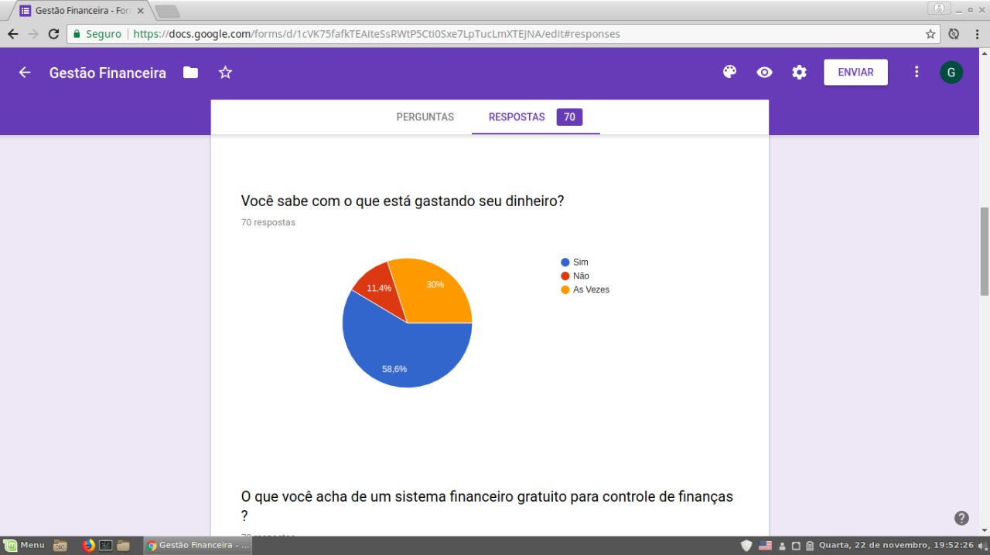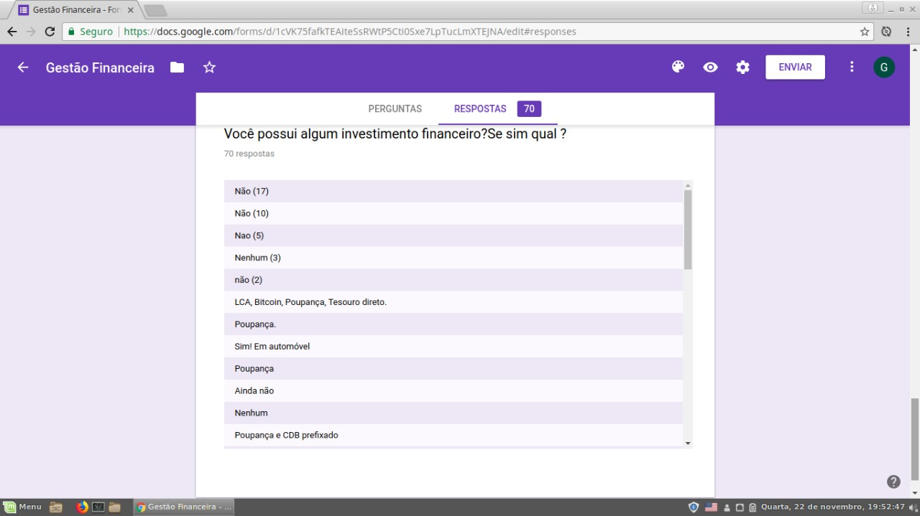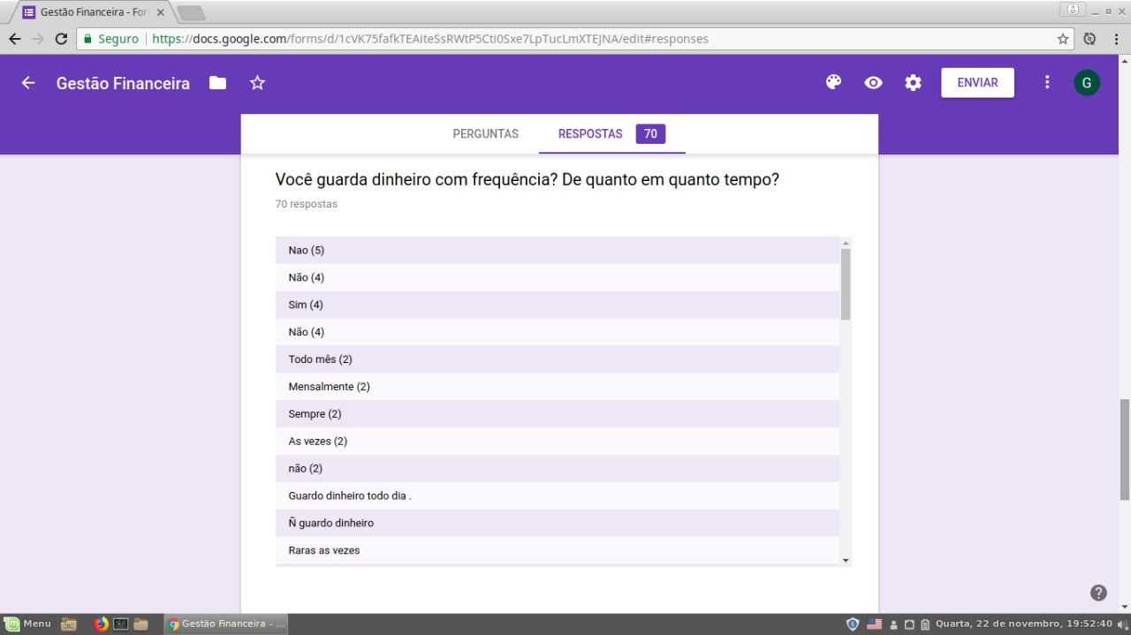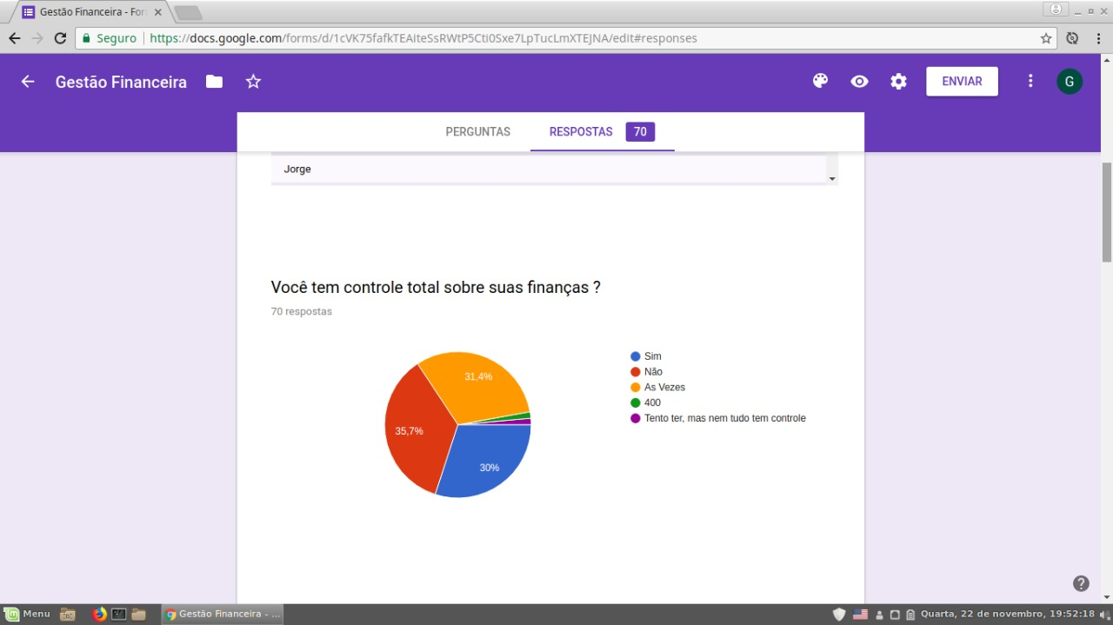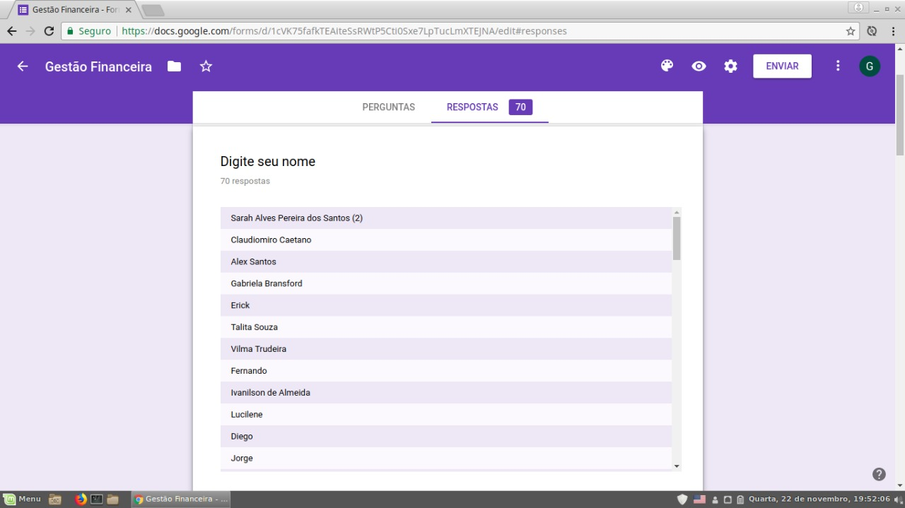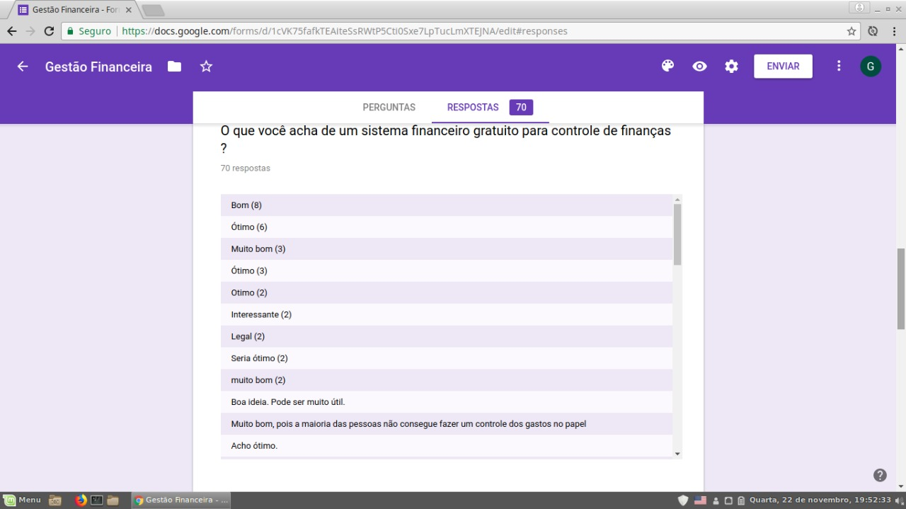

# 4 LINGUAGEM DE PROGRAMAÇÃO

O que são linguagens de programação?

Uma linguagem de programação é um método padronizado para expressar instruções para um computador, ou seja, é um conjunto de regras sintáticas e semânticas usadas para definir um programa de computador. Uma linguagem permite que um programador especifique precisamente sobre quais dados um computador vai atuar, como estes dados serão armazenados ou transmitidos e quais ações devem ser tomadas sob várias circunstâncias.

Para que servem as linguagens de programação?

Você já deve ter ouvido falar em algo como “o computador é leigo” por ai, não é mentira, um computador só é capaz de entender Sim e Não (para ser mais especifico, 1 e 0 ) e efetuar uma sequência de passos programados via hardware, pra resumir isso, todas as instruções dadas a um computador são sequências numéricas compostas por 0 e 1 (Ex. 01101100). Você já parou para pensar o trabalho que dá para escrever um programa inteiro usando instruções compostas por combinações de 0 e 1? É para isso que existem as linguagens de programação, para facilitar a comunicação entre programador e hardware, o programador escreve instruções em uma linguagem bem próxima da que as pessoas usam para se comunicar, depois um segundo programa traduz o que o programador escreveu para sequencias compostas por 0 e 1 (Compiladores) ou interpreta as instruções escritas pelo programador e as executa (Interpretador).

http://www.digitaldev.com.br/linguagens-de-programacao/

# 4.1 LINGUAGEM DE PROGRAMAÇÃO UTILIZADA

PHP

Histórico – O PHP, que originalmente significava Personal Home Page, foi inicialmente escrita por Rasmus Lerdorf como um conjunto simples de scripts Perl para identificar usuários de páginas Web e manter o seu currículo online. Algum tempo depois ele a reescreveu como uma scripting engine (programa que executa no servidor interpretando scripts PHP e gerando páginas HTML) e adicionou também suporte para formulários, assim formando o PHP/FI. O FI significa form interpreter, ou interpretador de forms.

Com o crescimento da popularidade do PHP, um grupo centralizado de desenvolvedores criou uma API para ele transformando-o no PHP3. Para melhorar a sua performance o parser de scripts foi completamente reescrito, criando o PHP4, muito mais veloz do que o PHP3. Esta versão passou a incluir suporte a gerenciamento de sessões, uma característica antes presente apenas no ASP, que é sessão, são variáveis disponíveis para todas as páginas visitadas por uma certa pessoa durante uma sessão de acesso a um site. As variáveis de sessão permitem gerenciar dados na mesma forma que uma memória local na execução de uma aplicação tradicional. A versão 4 do PHP também suporta expressões regulares, conectividade via Java e com os mais diversos protocolos como LDAP, SNMP, IMAP, COM (Windows).

Recentemente, reformulações no tratamento de objetos, principalmente na gerência de questões como herança, encapsulamento e integridade, levaram o parser do PHP à versão 5.0.

Atualmente, PHP significa PHP Hypertext Processor e é uma tecnologia muito popular para desenvolvimento de aplicações Web. Estima-se em mais de um milhão, o número de sites que já adotaram esta tecnologia.

http://www.refatorar.arquiweb.com.br/index.php?/Desenvolvimento/linguagem-de-programacao.html

# 4.2 DIAGRAMA DE CLASSE

Provavelmente o Diagrama de Classe já foi feito na aula de TOO.

Dar o print do Diagrama de classe e colocar nesta parte.

# 4.3 DIAGRAMA DE CASO DE USO

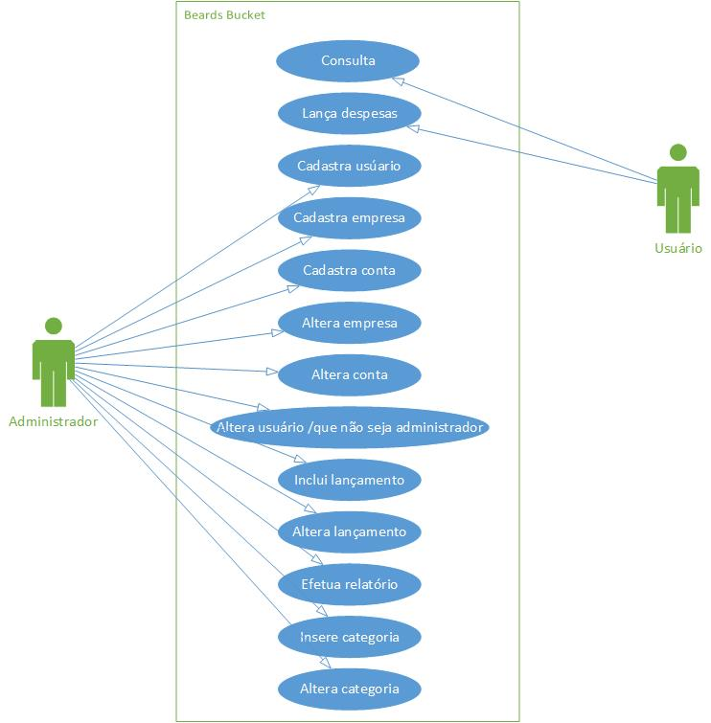

# 5 BANCO DE DADOS

O que é um banco de dados

Um banco de dados (em inglês, database) é um local onde é possível armazenar dados de maneira estruturada e com a menor redundância possível. Estes dados devem poder ser utilizados por programas e usuários diferentes. Assim, a noção básica de dados é acoplada a uma [rede](http://br.ccm.net/contents/254-o-conceito-de-rede), a fim de poder reunir estas informações, daí o nome banco. Geralmente, fala-se de um sistema de informação para designar qualquer estrutura que reúne os meios organizados para poder compartilhar dados:

Banco de dados -> Servidor -> Cliente

Qual é a utilidade de um banco de dados

Um banco de dados permite colocar dados à disposição de usuários para uma consulta, uma introdução ou uma atualização, assegurando-se dos direitos atribuídos aos mesmos. Isso é ainda mais útil quando os dados informáticos são numerosos. Um banco de dados pode ser local, ou seja, utilizável em um dispositivo por um usuário, ou repartido, isto é, quando as informações são armazenadas em dispositivos remotos e acessíveis pela rede. A grande vantagem do uso dos bancos de dados é a possibilidade de poderem ser acessados por vários usuários, simultaneamente. 

Como gerenciar os bancos de dados

A fim de poder controlar os dados assim como os usuários, um sistema de gerenciamento deve ser implementado. A gestão do banco de dados é feita graças a um sistema chamado SGBD (sistema de gestão de bancos de dados) ou, em inglês, DBMS (database managment system). O SGBD é um conjunto de serviços (softwares) que permite gerenciar os bancos de dados, ou seja, dar acesso aos dados de maneira simples, autorizar o acesso às informações a múltiplos usuários e manipular os dados presentes no banco de dados (inserção, supressão e modificação).

Aplicação -> DBMS Externo -> DBMS Interno -> Pasta Gerenciamento -> DBMS Interno -> DBMS Externo -> Terminal

O SGBD pode decompor-se em três subsistemas: o sistema de gestão de arquivos, que permite o armazenamento das informações num suporte físico, o SGBD interno, que gerencia a emissão das informações e o SGBD externo, que representa a interface com o usuário.

Quais são os sistemas gerenciadores de bancos de dados

[Borland Paradox](http://www.borland.com/), [Filemaker](http://www.filemaker.com/" \t "_blank), [IBM DB2](http://www.software.ibm.com/), [Ingres](http://www.ingres.com/), [Microsoft SQL server](http://www.microsoft.com/), [Microsoft Access](http://www.microsoft.com/), [Microsoft FoxPro](http://www.microsoft.com/), [Oracle](http://www.oracle.com/), [Sybase](http://www.sybase.com/), [MySQL](https://www.mysql.com/), [PostgreSQL](https://postgresql.org.br/" \t "_blank), [mSQL](http://www.hughes.com.au/products/msql/" \t "_blank), [SQL Server 11](https://support.microsoft.com/pt-br/help/321185/how-to-determine-the-version,-edition-and-update-level-of-sql-server-and-its-components).

http://br.ccm.net/contents/65-bancos-de-dados

# 5.1 BANCO DE DADOS UTILIZADO

MySQL

O MySQL é um servidor robusto de bancos de dados SQL (Structured Query Language - Linguagem Estruturada para Pesquisas) muito rápido, multitarefa e multiusuário. O Servidor MySQL pode ser utilizado em sistemas de produção com alta carga e missão crítica como também pode ser embutido em programa de uso em massa.   
  
O MySQL surgiu a partir da necessidade da equipe que criou o SGBD, de utilizar mecanismos que permitissem a conexão de tabelas criadas na linguagem SQL para um determinado fim. A princípio, o grupo iria utilizar o mSQL, mas logo perceberam que esta ferramenta não era rápida o suficiente para atender às necessidades do projeto. O jeito foi criar uma solução própria. Então surgia o MySQL.  
  
O MySQL foi criado por Michael Widenius da companhia suíça TcX. “Por volta de 1979, então Michael desenvolveu um banco de dados chamado UNIREG, sendo reescritos em várias linguagens”. Em 1994, a empresa TcX começou o desenvolvimento de aplicações baseadas na Web, tendo como base o banco UNIREG, porém esse banco possuía muito "overhead" para obter sucesso em uma aplicação para geração de páginas dinâmicas na Web. Então a empresa TcX começou a procurar por outro banco o mSQL, uma ferramenta baseada em SQL, mas com características pobres, não possuindo, por exemplo, suporte a índices, e com desempenho inferior ao UNIREG.  
Sendo assim, o desenvolvedor do banco UNIREG contatou o David Hughes criador do mSQL, para saber do interesse dele em unir os dois bancos de dados. Com o interesse de David, a empresa TcX resolveu desenvolver um novo banco, mas mantendo ao máximo a compatibilidade com mSQL. A TcX foi esperta o suficiente para não reinventar o que já estava bem feito, ela construiu seu servidor baseado na estrutura que já estava montada do UNIREG e utilizou grande número de utilitários escritos para mSQL e fez API's para o novo servidor praticamente iguais ao mSQL. Como resultado os usuários do mSQL que decidissem mudar para o novo servidor da TcX, teriam apenas que fazer simples mudanças nos códigos existentes.  
  
Em maio de 1995 é que a primeira versão do MySQL foi definitivamente lançada. Um dos parceiros da TcX sugeriu a distribuição do servidor na Internet, o objetivo era a utilização de um modelo pioneiro desenvolvido por Aladdin Peter Deutsch. O resultado foi um sucesso, sendo o MySQL distribuído gratuitamente.

https://profissaodba.wordpress.com/mysql/

# 5.2 DER

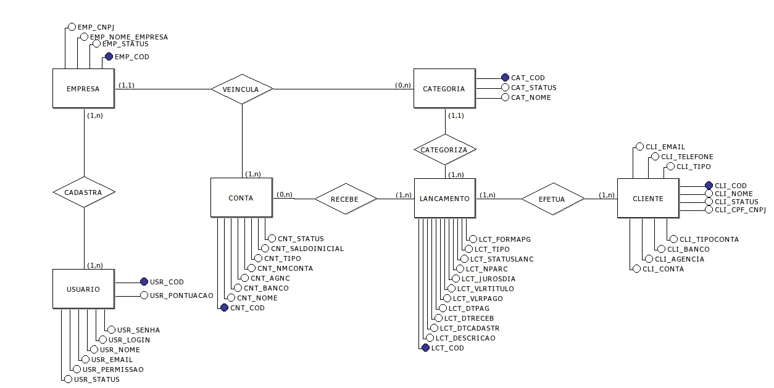

# 5.3 MER

**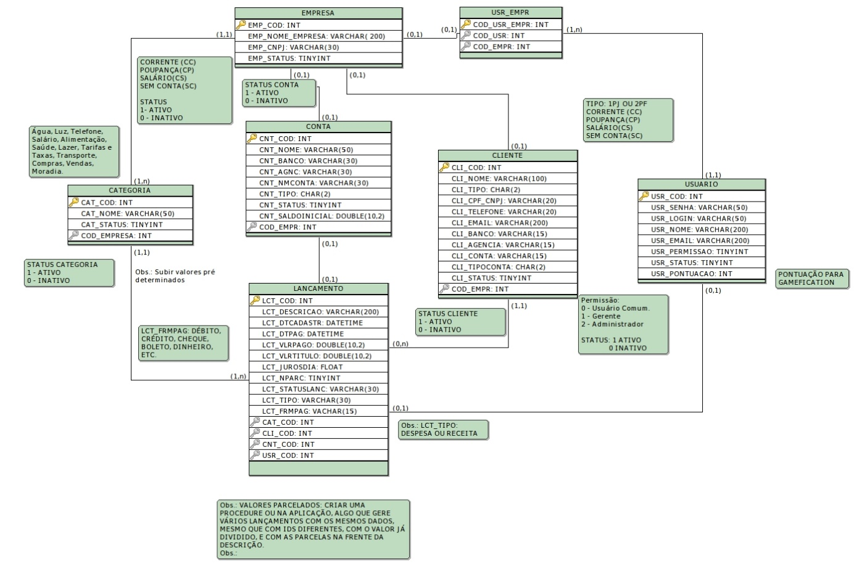**

# 5.4 DICIONARIO DE DADOS

|  |  |  |  |  |  |
| --- | --- | --- | --- | --- | --- |
| USUARIO | | | | | |
| CAMPO | TIPO DE DADO | TAMANHO | DESCRIÇÃO | CHAVE | OBSERVAÇÃO |
| USR\_COD | INTEIRO |  | CODIGO DO USUARIO | PRIMARIA | AUTO INCREMENTAL |
| USR\_SENHA | TEXTO | 50 | SENHA DO USUARIO |  |  |
| USR\_LOGIN | TEXTO | 50 | LOGIN DO USUARIO |  |  |
| USR\_NOME | TEXTO | 200 | NOME DO USUARIO |  |  |
| USR\_EMAIL | TEXTO | 200 | EMAIL DO USUARIO |  |  |
| USR\_PERMISSÃO | INTEIRO |  | PERMISSÕES DO USUARIO |  |  |
| USR\_STATUS | INTEIRO |  | STATUS DO USUARIO |  |  |
| USR\_PONTUAÇÃO | INTEIRO |  | PONTUAÇÃO DO USUARIO |  |  |

|  |  |  |  |  |  |
| --- | --- | --- | --- | --- | --- |
| CLIENTE | | | | | |
| CAMPO | TIPO DE DADO | TAMANHO | DESCRIÇÃO | CHAVE | OBSERVAÇÃO |
| CLI\_COD | INTEIRO |  | CODIGO DO CLIENTE | PRIMARIA | AUTO INCREMENTAL |
| CLI\_NOME | TEXTO | 100 | NOME DO CLIENTE |  |  |
| CLI\_TIPO | TEXTO | 2 | TIPO DE CLIENTE |  |  |
| CLI\_CPF\_CNPJ | TEXTO | 20 | CPF OU CNPJ DO CLIENTE |  |  |
| CLI\_TELEFONE | TEXTO | 20 | TELEFONE DO CLIENTE |  |  |
| CLI\_EMAIL | TEXTO | 200 | EMAIL DO CLIENTE |  |  |
| CLI\_BANCO | TEXTO | 15 | BANCO DO CLIENTE |  |  |
| CLI\_AGENCIA | TEXTO | 15 | AGENCIA DO CLIENTE |  |  |
| CLI\_CONTA | TEXTO | 15 | CONTA DO CLIENTE |  |  |
| CLI\_TIPOCONTA | TEXTO | 50 | TIPO DA CONTA DO CLIENTE |  |  |
| CLI\_STATUS | INTEIRO |  | STATUS DO CLIENTE |  |  |
| COD\_EMPR | INTEIRO |  | CODIGO DA EMPRESA DA TABELA EMPRESA | ESTRANGEIRA |  |

|  |  |  |  |  |  |
| --- | --- | --- | --- | --- | --- |
| USR\_EMPR | | | | | |
| CAMPO | TIPO DE DADO | TAMANHO | DESCRIÇÃO | CHAVE | OBSERVAÇÃO |
| COD\_USR\_EMPR | INTEIRO |  | CODIGO IDENTIFICADOR DA TABELA | PRIMARIA | AUTO INCREMENTAL |
| COD\_USR | INTEIRO |  | CODIGO DO USUÁRIO DA TABELA USUARIO | ESTRANGEIRA |  |
| COD\_EMPR | INTEIRO |  | CODIGO DA EMPRESA DA TABELA EMPRESA | ESTRANGEIRA |  |

|  |  |  |  |  |  |
| --- | --- | --- | --- | --- | --- |
| EMPRESA | | | | | |
| CAMPO | TIPO DE DADO | TAMANHO | DESCRIÇÃO | CHAVE | OBSERVAÇÃO |
| EMP\_COD | INTEIRO |  | CODIGO DA EMPRESA | PRIMARIA | AUTO INCREMENTAL |
| EMP\_NOME | TEXTO | 200 | NOME DA EMPRESA |  |  |
| EMP\_CNPJ | TEXTO | 30 | CNPJ DA EMPRESA |  |  |
| EMP\_STATUS | INTEIRO |  | STATUS DA EMPRESA |  |  |

|  |  |  |  |  |  |
| --- | --- | --- | --- | --- | --- |
| CATEGORIA | | | | | |
| CAMPO | TIPO DE DADO | TAMANHO | DESCRIÇÃO | CHAVE | OBSERVAÇÃO |
| CAT\_COD | INTEIRO |  | CODIGO DA CATEGORIA | PRIMARIA | AUTO INCREMENTAL |
| CAT\_NOME | TEXTO | 50 | NOME DA CATEGORIA |  |  |
| CAT\_STATUS | INTEIRO |  | STATUS DA CATEGORIA |  |  |
| COD\_EMPRESA | INTEIRO |  | CODIGO DA EMPRESA DA TABELA EMPRESA | ESTRANGEIRA |  |

|  |  |  |  |  |  |
| --- | --- | --- | --- | --- | --- |
| CONTA | | | | | |
| CAMPO | TIPO DE DADO | TAMANHO | DESCRIÇÃO | CHAVE | OBSERVAÇÃO |
| CNT\_COD | INTEIRO |  | CODIGO DA CONTA | PRIMARIA | AUTO INCREMENTAL |
| CNT\_NOME | TEXTO | 50 | NOME DA CONTA |  |  |
| CNT\_BANCO | TEXTO | 30 | BANCO DA CONTA |  |  |
| CNT\_AGNC | TEXTO | 30 | AGENCIA DA CONTA |  |  |
| CNT\_NMCONTA | TEXTO | 30 | NÚMERO DA CONTA |  |  |
| CNT\_TIPO | TEXTO | 2 | TIPO DE CONTA |  |  |
| CNT\_STATUS | INTEIRO |  | STATUS DA CONTA |  |  |
| CNT\_SALDOINICIAL | NUMÉRICO | 10,2 | SALDO INICIAL DA CONTA |  |  |
| COD\_EMPR | INTEIRO |  | CODIGO DA EMPRESA DA TABELA EMPRESA | ESTRANGEIRA |  |

|  |  |  |  |  |  |
| --- | --- | --- | --- | --- | --- |
| LANÇAMENTO | | | | | |
| CAMPO | TIPO DE DADO | TAMANHO | DESCRIÇÃO | CHAVE | OBSERVAÇÃO |
| LCT\_COD | INTEIRO |  | CODIGO DO LANÇAMENTO | PRIMARIA | AUTO INCREMENTAL |
| LCT\_DESCRICAO | TEXTO | 200 | DESCRIÇÃO DO LANÇAMENTO |  |  |
| LCT\_DTCADASTR | DATA |  | DATA DE CADASTRO DO LANÇAMENTO |  |  |
| LCT\_DTPAG | DATA |  | DATA DE RECEBIMENTO DO LANÇAMENTO |  |  |
| LCT\_VLRPAGO | NUMÉRICO | 10,2 | VALOR PADO DO LANÇAMENTO |  |  |
| LCT\_VLRTITULO | NUMÉRICO | 10,2 | VALOR DO TITULO DO LANÇAMENTO |  |  |
| LCT\_JUROSDIA | NUMÉRICO |  | JUROS AO DIA DO LANÇAMENTO CASO HAJA |  |  |
| LCT\_NPARC | INTEIRO |  | QUANTIDADE DE PARCELAS DO LANÇAMENTO |  |  |
| LCT\_STATUSLANC | TEXTO | 30 | STATUS DO LANÇAMENTO (PAGO OU A PAGAR) |  |  |
| LCT\_TIPO | TEXTO | 30 | TIPO DO LANÇAMENTO |  |  |
| LCT\_FRMPAG | TEXTO | 15 | TIPO (RECEITA OU DESPESA) FORMA DE PAGAMENTO - (DINHIRO/CHEQUE/CARTÃO E ETC). |  |  |
| CAT\_COD | INTEIRO |  | CODIGO DA CATEGORIA DA TABELA CATEGORIA | ESTRANGEIRA |  |
| CLI\_COD | INTEIRO |  | CODIGO DO CLIENTE DA TABELA CLIENTE | ESTRANGEIRA |  |
| CNT\_COD | INTEIRO |  | CODIGO DA CONTA DA TABELA CONTA | ESTRANGEIRA |  |
| USR\_COD | INTEIRO |  | CODIGO DO USUARIO DA TABELA DO USUARIO | ESTRANGEIRA |  |

# 6 SOFTWARE

Tela de login

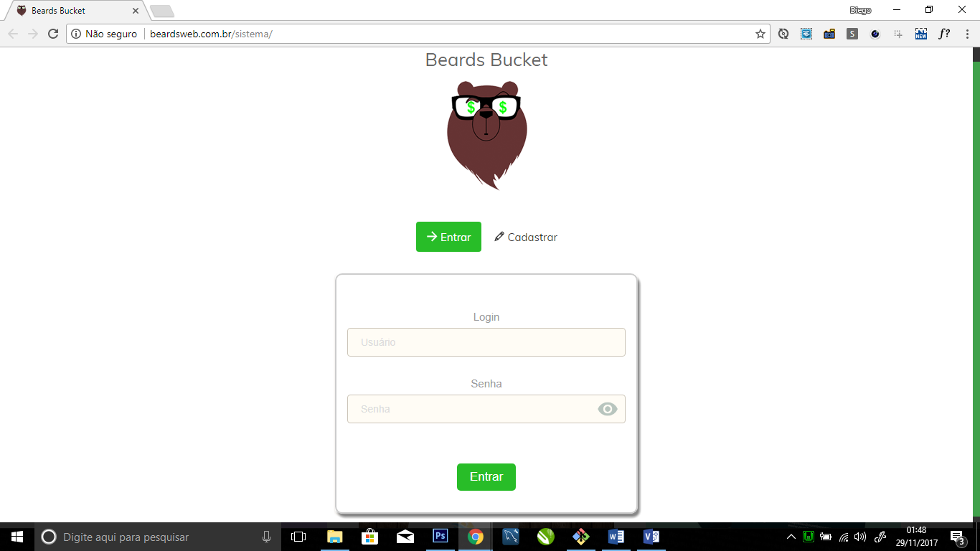

Tela da dashboard (gráfico)

# 

Tela da dashboard (tabelas despesas e receitas)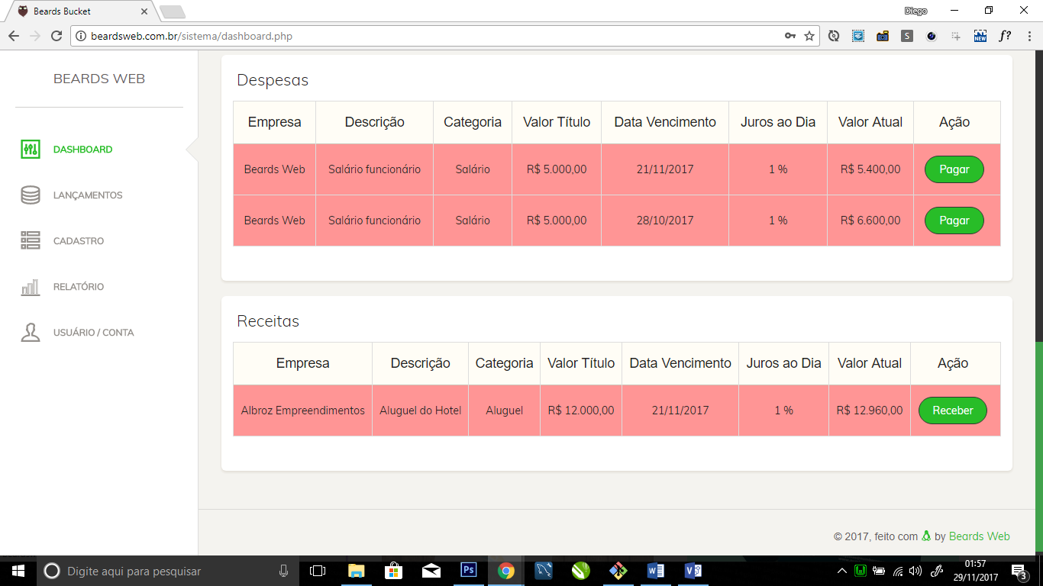

# Tela lançamentos

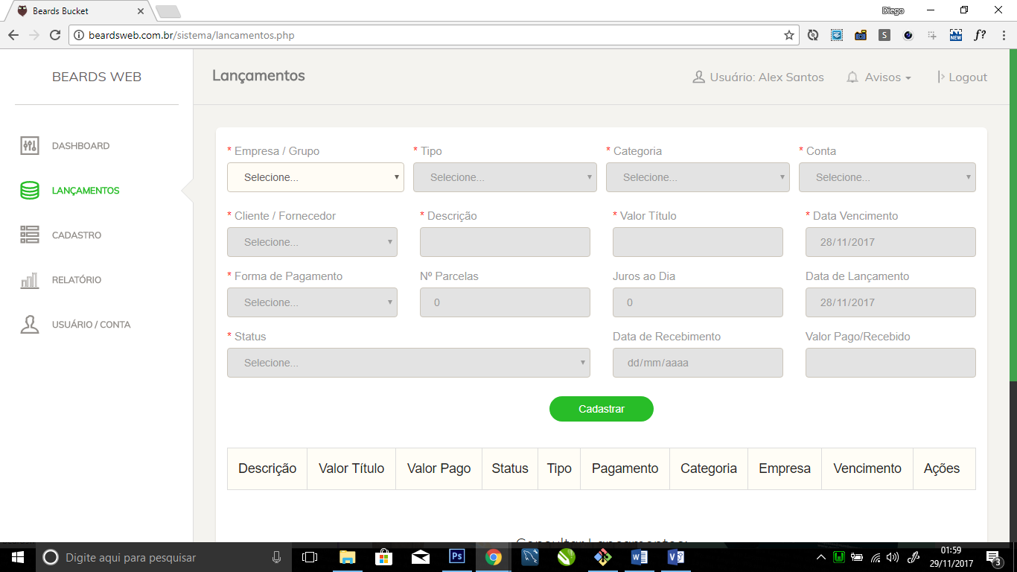

# Tela pagina do usuário

# 

# CONSIDERAÇÕES FINAIS

Espaçamento 1,5

Fonte Arial

Tamanho 12

Alinhamento justificado

Colocar as conclusões referente ao trabalho. Normalmente respondemos questões levantadas na Introdução. Pode ser colocada, também, breves recomendações e sugestões para trabalhos futuros.

# TÍTULO DO SEU ARTIGO: subtítulo do seu artigo (em inglês)

BEARDS BUCKET

Financial control

KeyWords: Finances, Financial management, Cash flow.

# Logo para Software

# 

# 

**Cronograma**

**